Solution ex1

Première molécule : SClassement des 4 substituants : I > Br > F > H.   
Le groupe minoritaire, classé en 4ème position, est bien l’atome d’hydrogène.  
Seconde molécule : RClassement des 4 substituants : Br > Cl > CH3 > H.  
Attention : bien regarder la molécule avec la liaison C-H qui s’éloigne de nous, ce qui   
n’est pas le cas telle qu’elle est représentée ici.  
Troisième molécule : ni R ni S car, c’était un petit piège, il n’y a pas d’atome de carbone asymétrique !!La molécule est achirale en effet.  
Quatrième molécule : REn effet, nous avons le classement suivant : OH > CN > CH2NH2 > H.   
Il faut là aussi penser à regarder la molécule avec la liaison C-H qui s’enfuit de   
l’observateur.  
Cinquième molécule : SLe classement des substituants est le suivant : COOH > CtripleliaisonCH > HOH2C > H.

Solution ex2

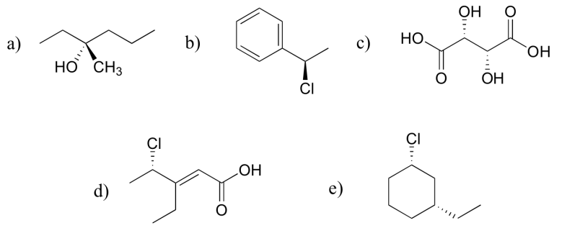

Solution ex3

a) énantiomères  
b) c’est la même molécule à la libre rotation autour d’une liaison C-C près

c) isomères de position : seule la position du groupe NH2 est différentes entre les   
deux molécules  
d) diastéréoisomères *Z* et *E*e) c’est la même molécule, mais retournée !  
f) deux molécules qui sont totalement différentes, elles n’ont même pas le même nombre   
d’atomes de carbone !

Solution ex4

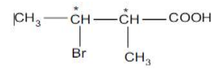

a)- Le nombre total de stéréoisomères est : **2n ( n c’est le nombre des carbones asymétriques  
C*)** ⇒ **22= 4 stéréoisomères**.  
b)- Représentation en Projection de Fisher :

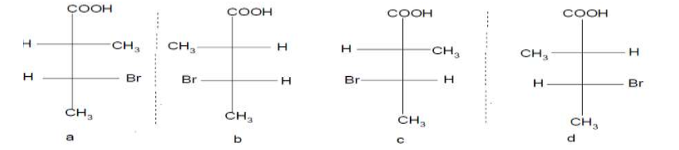

c)- La configuration absolue des carbones asymétriques **:  
a (2S- 3R), b (2R- 3S), c (2S- 3S), d (2R- 3R)**d)- Relation d’isomérie: il y a :  
- 2 couples d’énantiomères : **(a et b), (c et d).**- 4 couples de Diastéréoisomères **: (a et c), (a et d), (b et c), (b et d).**

EX 5

